7.6.2021. PERP- UČENIK LK
PROMATRAJ SLIKU.
PROČITAJ REČENICE. JESU LI ONE TOČNE ILI NETOČNE?

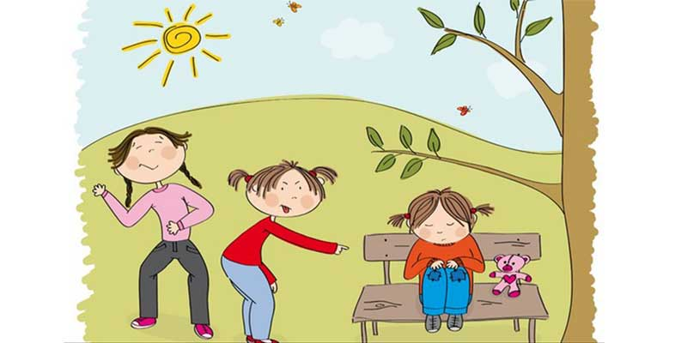
- TRI DJEČAKA SE SVAĐAJU. TOČNO / NETOČNO

- DJEVOJČICA SE RUGA. TOČNO / NETOČNO

- KIŠNI JE DAN. TOČNO / NETOČNO

- NA KLUPI JE MEDO. TOČNO / NETOČNO

- DJEVOJČICE SE SMIJU. TOČNO / NETOČNO

- PTICE LETE IZNAD NJIH. TOČNO / NETOČNO

- ONE IMAJU DUGE HLAČE. TOČNO / NETOČNO

- KLUPA JE ISPOD DRVETA. TOČNO / NETOČNO

7.6.2021. PERP- UČENICI MT, SB
PROČITAJ RIJEČI SA TRI SLOVA NEKOLIKO PUTA.
KOS
MAK
LOV
VAL
MIR
PAR
LAV
SOL
LED
PET
OSA
RED
LAK
VOL
LIK
RIS
REP
LET
DVA
JOŠ
MED

